|  |  |
| --- | --- |
| **Group No.** | **13** |
| **Project Name** | **Psychology Quiz** |

|  |  |  |  |  |
| --- | --- | --- | --- | --- |
| **MEMBER LIST** | | | | |
| **No.** | **ID** | **Fullname** | **Section** |
| **1** | 2213110014 | นางสาวญาดา ชื่นตา | 2 |
| **2** | 2213110097 | นาวสาวชนิดาภา โพธาราม | 2 |
| 3 | 2213110378 | นางสาวอชิรญา พวงสมบัติ | 2 |
| 4 | 2213110584 | นางสาวภัทราภา จันทร์แสตมป์ | 2 |

**หมายเหตุ: ถ้าสมาชิกไม่ครบตามจำนวน ไม่ต้องกรอกข้อมูลในช่องที่เหลือ**

|  |
| --- |
| **User Interface of Homepage (The First Window Form of Project)** |
|  |

|  |
| --- |
| **User Interface of other Windows Form** |

**หมายเหตุ: ให้นักศึกษาใส่ “ชื่อหน้าวินโดว์ฟอร์ม” และระบุว่าหน้าต่างนี้มาจากปุ่มใด เขียนไว้ด้านบนรูป**

**1.หน้าแรกของโปรแกรม - ให้ผู้เล่นเลือก Start เพื่อที่จะเข้าสู่การเล่น และมีปุ่มกากบาทเพื่อออกจากโปรแกรม**

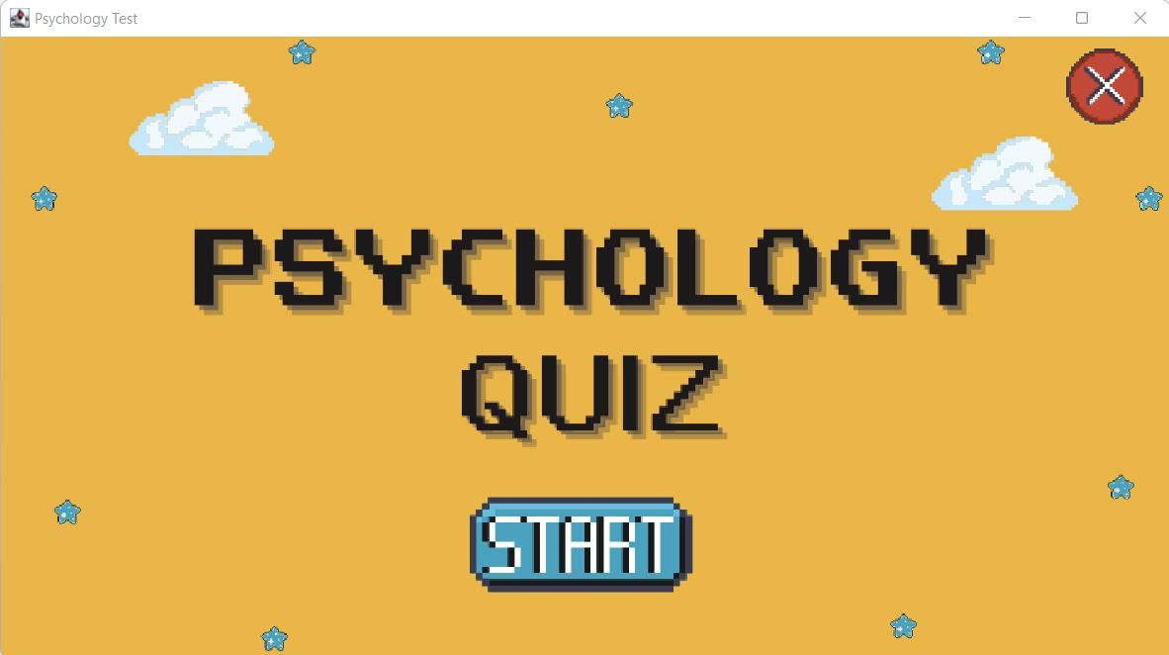

**2.เมื่อผู้เล่นคลิ๊ก Start Button จะขึ้นหน้าต่างให้ผู้เล่นเลือกโหมด Love Or Personality**

**\*\* หากผู้เล่นต้องการออกให้กดกากบาททางด้านขวา หรืออยากกลับไปหน้าแรกให้กดปุ่มพับหน้าจอข้างซ้ายกากบาท**

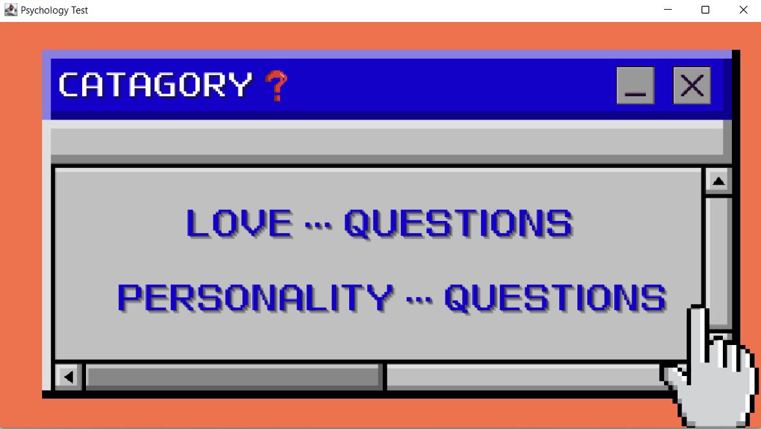

**3.หากผู้เล่นเลือกโหมด Love จะขึ้นหน้าต่างคำถามมาให้**

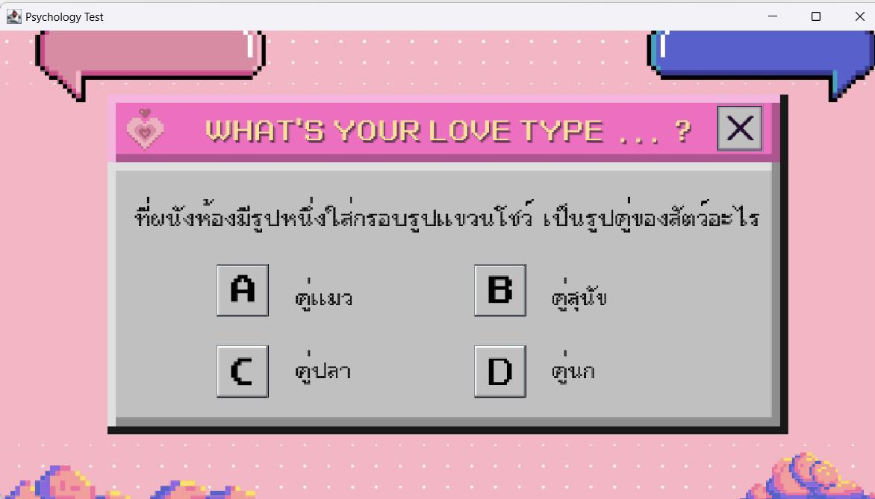

**4. เมื่อผู้เล่นตอบคำถามของโหมดนี้จนครบแล้ว จะขึ้นหน้าต่าง Result และหากผู้เล่นต้องการเล่นอีกครั้งให้เลือก Yes เพื่อกลับไปสู่หน้าแรก หากผู้เล่นไม่ต้องการเล่นอีกครั้งให้ทำการเลือก No**

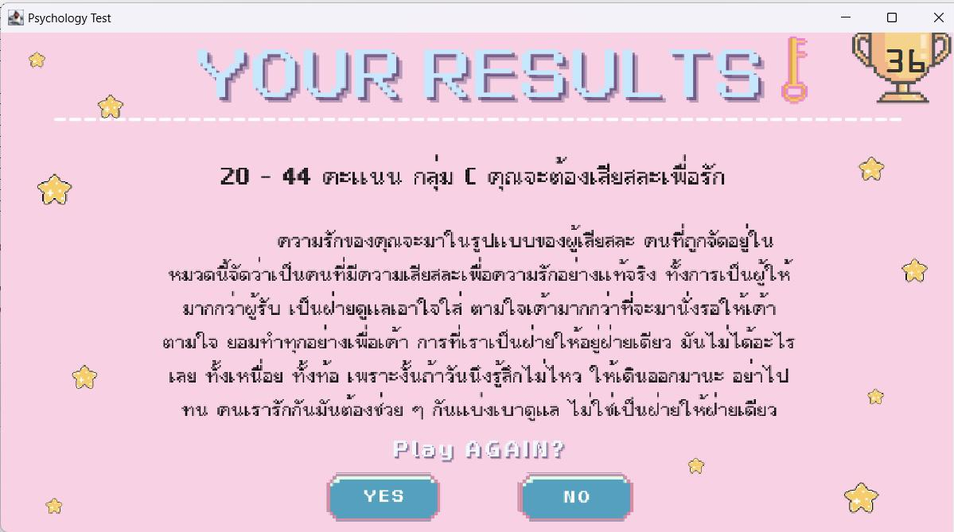

**5. หากผู้เล่นเลือกโหมด Personality จะขึ้นหน้าต่างคำถามมาให้**

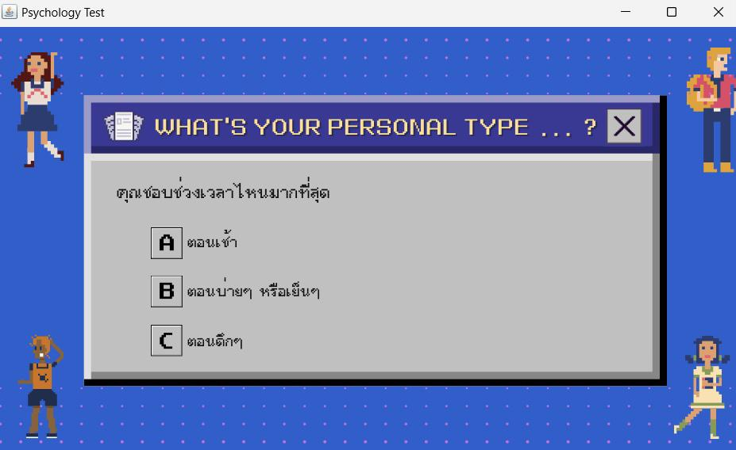

**6. เมื่อผู้เล่นตอบคำถามของโหมดนี้จนครบแล้ว จะขึ้นหน้าต่าง Result และหากผู้เล่นต้องการเล่นอีกครั้งให้เลือก Yes เพื่อกลับไปสู่หน้าแรก หากผู้เล่นไม่ต้องการเล่นอีกครั้งให้ทำการเลือก No**

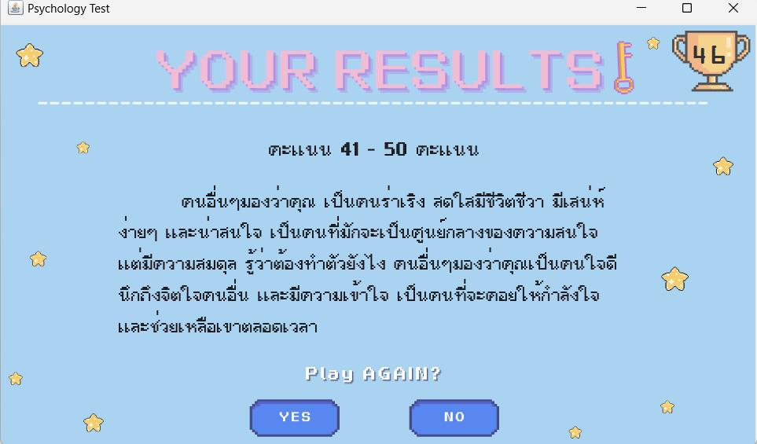

|  |
| --- |
| **แผนผังโครงสร้างโปรแกรม** |



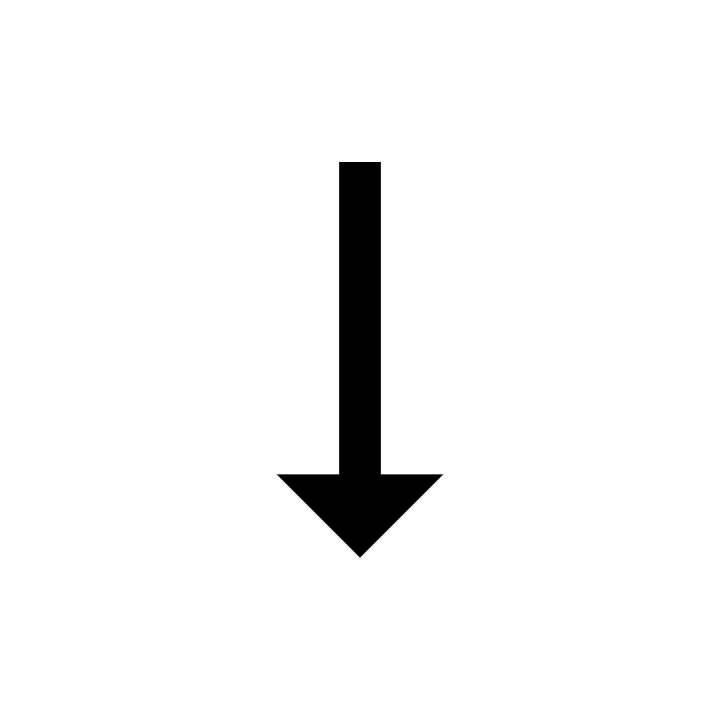



**start**





**return**

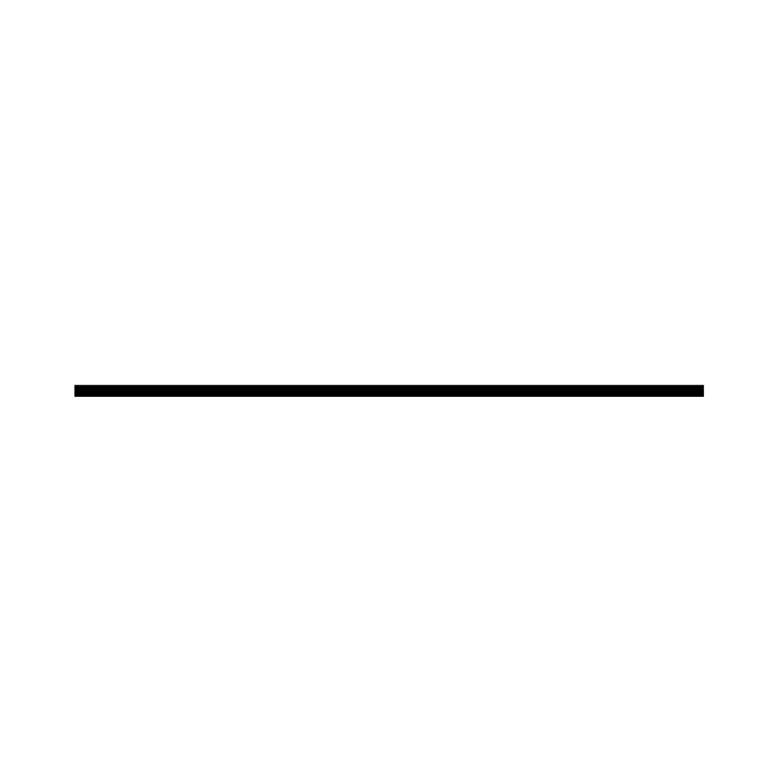

**Love Personality**









**Result Result**





 **Yes Yes**